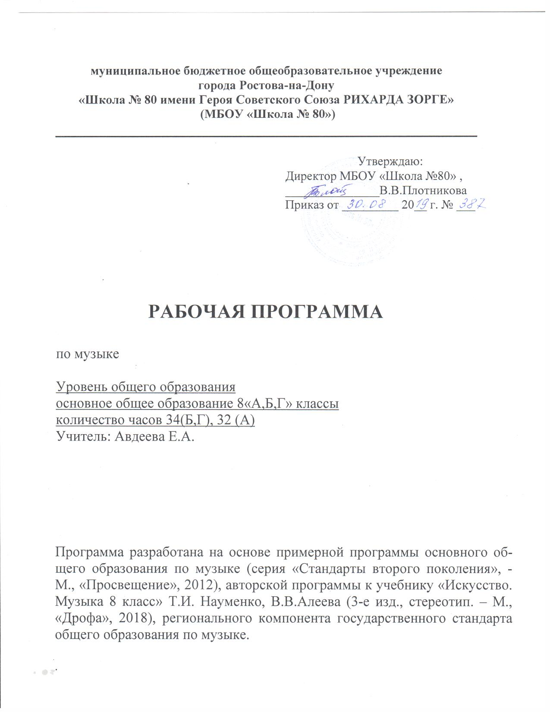

Пояснительная записка
Рабочая программа соответствует положениям Федерального образовательного стандарта основного общего образования, в том числе требованиям к результатам освоения основной образовательной программы. Фундаментального ядра содержания общего образования, примерной программы основного общего образования «Музыка. Искусство» и ориентирована на работу по учебнику: Т.И. Науменко. Музыка 8 класс: учебник для общеобразовательных организаций/ Т.И. Науменко, В.В.Алеев М., «Дрофа», 2018.
Программа отражает идеи и положения Концепции духовно-нравственного развития и воспитания личности гражданина России, Программы формирования универсальных учебных действий (УУД), составляющих основу для саморазвития и непрерывного образования, выработки коммуникативных качеств, целостности общекультурного, личностного и познавательного развития учащихся.
Программа соответствует требованиям к структуре программ, заявленным в ФГОС, и включает:
- Раздел «Пояснительная записка».
- Раздел «Планируемые результаты освоения учебного предмета».
- Раздел «Содержание учебного предмета музыки».
- Раздел «Контроль реализации программы»
- Раздел «Календарно-тематическое планирование».
Рабочая программа составлена в соответствии с:
- Федеральным законом от 29.12.2012 года № 273-ФЗ «Об образовании в Российской Федерации».
- Федеральным государственным образовательным стандартом основного общего образования, утвержденного Приказом Министерства образования и науки Российской Федерации от 17.12.2010г. № 1897 «Об утверждении федерального государственного образовательного стандарта основного общего образования».
- Письмом Министерства образования и науки Российской Федерации от 07 августа 2015 г. № 08-1228 «О направлении рекомендаций по вопросам введения федерального государственного образовательного стандарта основного общего образования».
- Письмом Министерства образования и науки Российской Федерации от 12.05.2011г. № 03-296 «Об организации внеурочной деятельности при введении Федерального государственного образовательного стандарта общего образования».
- Санитарно-эпидемиологическими правилами и нормативами САНПиН 2.4.2.2821-10 "Санитарно-эпидемиологические требования к условиям и организации обучения в общеобразовательных учреждениях", утверждённые постановлением главного государственного санитарного врача Российской Федерации от 29 декабря 2010 г. № 189, зарегистрированные в Минюсте России 3 марта 2011 г. N 19993.
Учебным планом МБОУ «Школа № 80»

Цель программы заключается в духовно-нравственном воспитании учащихся через приобщение к музыкальной культуре как важнейшему компоненту гармонического формирования личности.

Задачи музыкального образования направлены на реализацию цели программы и состоят в следующем:
- научить учащихся воспринимать музыку как неотъемлемую часть жизни каждого человека;
- содействовать развитию внимательного и доброго отношения к людям и окружающему миру;
- воспитывать эмоциональную отзывчивость к музыкальным явлениям, потребность в музыкальных переживаниях;
- способствовать формированию слушательской культуры учащихся на основе приобщения к вершинным достижениям музыкального искусства;
- научить находить взаимодействия между музыкой и другими видами художественной деятельности на основе вновь приобретённых знаний;
- сформировать систему знаний, нацеленных на осмысленное восприятие музыкальных произведений;
- развивать интерес к музыке через творческое самовыражение, проявляющееся в размышлениях о музыке, собственном творчестве;- воспитывать культуру мышления и речи.

Общая характеристика учебного курса
Основной методологической характеристикой учебного курса является комплексность, вбирающая в себя ряд общенаучных и педагогических методов и подходов.
Среди них следующие методы:
- метод художественного, нравственно-эстетического познания музыки;
- метод эмоциональной драматургии;
- метод интонационно-стилевого постижения музыки;
- метод художественного контекста;
- метод создания «композиций»;
- метод междисциплинарных взаимодействий;
- метод проблемного обучения;
- метод сравнения.
Эти методы реализуются в учебной деятельности с применением системного подхода, который исполняет роль главного «координатора» в целостном методологическом пространстве.
Музыкальное искусство в 8 классе рассматривается сквозь призму вековых традиций, продолжающих свою жизнь и поныне. За основу берутся вечные темы искусства – мир сказки и мифа, мир человеческих чувств, мир духовных поисков, предстающие в нерасторжимом единстве прошлого и настоящего и утверждающие тем самым их непреходящее значение в искусстве. Современность трактуется двояко: и как вечная актуальность высоких традиций, и новое, пришедшее вместе с 20 веком. Таким образом, представляется возможность путём сравнения установить, какие музыкальные произведения продолжают идеи высокого и вечного, а какие являют собой проявление моды или злободневных течений.
При реализации содержания программы основными видами практической деятельности на уроке являются:
- слушание музыки, которое предваряется вступительным словом учителя, обозначающим главную проблему урока и ее основные аспекты;
- выполнение проблемно-творческих заданий в рабочих тетрадях, рефератах, сообщениях, заданиях и тестах;
- хоровое и сольное пение.
Музыкальный материал программы составляют: произведения академических жанров – инструментальные пьесы, романсы, хоровая музыка, а также многочисленный песенный репертуар, состоящий из народных песен, вокальных обработок классических вокальных и инструментальных произведений, произведений хоровой музыки, популярной современной. Возрастает удельный вес музыкальных произведений крупных форм – опер, балетов, симфоний, инструментальных концертов, ораторий, способных во всей полноте и разнообразии выразить идею единства формы и содержания в музыке..
Межпредметные связи просматриваются через взаимодействия музыки с:
- литературой (А.Н.Островский «Снегурочка», «Былина о Садко», А.С.Пушкин «Борис Годунов», «Повести Белкина.Метель», «Евгений Онегин» и другие произведения),
- изобразительным искусством (жанровые разновидности – портрет, пейзаж; общие понятия для музыки и живописи – пространство, контраст, нюанс, музыкальная краска);
- историей (Смутное время в России в начале XVII века, старообрядческий раскол XVII века, Отечественная война 1812 года, Великая Отечественная война 1941-45 гг.);
- мировой художественной культурой (особенности художественных направлений «романтизм», «импрессионизм», «классицизм», «реализм»);
- русским языком (воспитание культуры речи через чтение и воспроизведение текста; формирование культуры анализа текста на примере приёма «описание»);
- природоведением (времена года, различные состояния и явления природы),
- географией (границы, столицы, города Руси и европейских государств).

Место учебного курса в учебном плане

Организация всех видов деятельности (слушание музыки, анализ музыкальных фрагментов, выполнение проблемно-творческих заданий, хоровое и сольное пение) предполагает участие всех компонентов учебно-методического комплекта – учебника, нотных хрестоматий для учителя, музыкальной фонохрестоматии, каждый из видов деятельности непременно соотносится с содержанием учебника.
Программа рассчитана на 35 часов (1ч в неделю).В соответствие с календарным учебным графиком и расписанием учебных занятий в рабочей программе запланировано 34 часа в 8 «Б», 8 «Г». Запланированные темы, урок « Традиции и современность» объединены в один урок.- 29.05. В соответствие с календарным учебным графиком и расписанием учебных занятий в рабочей программе запланировано 32 часа в 8 «А». Запланированные темы, урок « Любовь никогда не перестанет» и « Традиции и современность» и объединены в один урок.- 25.05.

Планируемые результаты освоения учебного предмета

Личностные результаты:
- развивать интеллектуальный потенциал;
- способствовать развитию интереса к музыке через творческое мышление, формировать слушательскую культуру школьников на основе приобщения к вершинным достижениям музыкального искусства;
-обогащение духовного мира на основе присвоенияхудожественного опыта человека;
-наличие предпочтений, художественно- эстетического вкуса, эмоциональной отзывчивости и заинтересованного отношения к искусству;

Метапредметные результаты:
-понимание роли искусства в становлении духовного мира человека;
-общее представление об этической составляющей искусства ( добро и зло, справедливость, долг, любовь…);
-соответствующий возрасту уровень духовной культуры;
-расширение сферыпознавательных интересов, гармоничное интеллектуально- творческое развитие;
-Эстетическое отношение к окружающему миру;

Предметные результаты:
-постижение духовного наследия человечества на основе эмоционального переживания произведений искусства;
-умение аргументированно рассуждать о роли музыки в жизни человека;
-осмысление важнейших категорий в музыкальном искусстве- традиции и современности, понимании их неразрывной связи;
-освоение содержания, претворяющего проблемы « вечных» тем в искусстве;

\
Содержание учебного предмета музыки

- Музыка «старая» и «новая» (1ч)
Введение в тему года «Традиция и современность в музыке». Условность деления музыки на «старую» и «новую». Разучивание А.Островского «Песня остается с человеком».
- Настоящая музыка не бывает «старой» (1ч) ».
Различие понятий «современной» и «модной» музыки. С.Я.Маршак «Тебя забыли? То расплата за то, что в моде был когда-то». РазучиваниепесниТ.Хренникова «Московские окна».
- Живая сила традиции. (1ч)
Стиль в музыкальном искусстве: классицизм в музыке, Венская классическая школа, романтизм, реализм, «Могучая кучка», импрессионизм. Индивидуальный стиль композиторов-классиков.
«Стилевые направления музыкального искусства 20 века: Скрябин, Стравинский, Прокофьев, Шостакович, Свиридов, Щедрин. Слушание музыки: М. Мусоргский, монолог Пимена из оперы «Борис Годунов», I действие». Разучивание :Ю.Чичкова «Наша школьная страна».
- Сказочно-мифологические темы (6ч)
Философское определение мифа как «формы целостного массового переживания и истолкования действительности при помощи чувственно-наглядных образов. «Роль мифа в появлении искусства. Мир сказочной мифологии. «Сказка – ложь, да в ней – намек, добрым молодцам урок».
Слушание: Языческая Русь в «Весне священной» И.Стравинского, Н.Римский-Корсаков. Сцена Весны с птицами. Вступление к опере «Снегурочка»; И. Стравинский. Весенние гадания. Пляски щеголих. Из балета «Весна священная»; К. Дебюсси. «Послеполуденный отдых фавна», бессмертный романс П.И.Чайковского «Благословляю вас, леса». Разучивание: Я. Дубравина «Песня о земной красоте», И.Сохадзе «Добрая фея», Л.Квинт, стихи В. Кострова «Здравствуй мир», В. Чернышев, стихи Р. Рождественского «Этот большой мир».
- Мир человеческих чувств (10ч)
Трагедия и радость любви в музыке. Выдающиеся музыкальные произведения о любви в жанрах духовной, вокальной, инструментальной, симфонической, камерной музыки. Образы радости в музыке. «Мелодией одной звучат печаль и радость». «Слёзы людские, о слёзы людские». Высота духовного сопереживания в мистериях И.С.Баха «Страсти по Матфею» и «Страсти по Иоанну». Возвышенный гимн любви «Аве Мария». Художественный стиль романтизма. Подвиг во имя свободы в увертюре Л.Бетховена «Эгмонт». Любовь к Родине. Мотивы пути и дороги в русском искусстве. Слушание: Соната № 14 «Лунная» для фортепиано, 1 часть, Соната № 8 «Патетическая», 2 часть «Больше чем любовь»; Н. Римский-Корсаков, хороводная песня Садко из оперы «Садко»; В. А. Моцарт. Концерт № 23 для фортепиано с оркестром, фрагменты, П. Чайковский, Сцена письма из оперы «Евгений Онегин»; М. Глинка, стихи А. Пушкина. «В крови горит огонь желанья...», П. Чайковский, увертюра-фантазия «Ромео и Джульетта», фрагмент; Г.Свиридов «Тройка» из оркестровой сюиты «Метель», вокальный стиль «BelCanto» и его мастера ЭнрикоКарузо, Франко Корелли, Лучано Паваротти, АндреаБочелли. Разучивание: романс «Я тебя никогда не забуду» из оперы А. Рыбникова «Юнона и Авось», А. Макаревич «Пока горит свеча», В.Высоцкий «Братские могилы», Ю. Визбор «Ты у меня одна», В. Высоцкий «Песня о друге»; К. Кельми «Замыкая круг».

- В поисках истины и красоты (5ч)
Мир духовных исканий человека. Величие и многогранность чувства любви. Мир церковной музыки. «Хор – уста Церкви». Византийские корни русского церковного пения. Рождество Христово в народной и композиторской музыке. Рождественский кант. Колядки. Православная авторская песня. Колокольный звон на Руси. «Мелодией одной звучат печаль и радость».
Слушание:Д. Шостакович, стихи Микеланджело Буонарроти «Бессмертие» из сюиты для баса и фортепиано; П. Чайковский «Болезнь куклы» из «Детского альбома»; Р.Шуман «Грезы»; С.

Рахманинов «Колокола» № 1, из поэмы для солистов, хора и симфонического оркестра; П.Чайковский «Декабрь. Святки» из цикла «Времена года»; Н.Римский-Корсаков, колядные песни из оперы «Ночь перед Рождеством» и увертюра «Светлый праздник». Разучивание: Д.Бортнянский «Тебе поем»; гимны «Единородный Сыне» и «Достойно есть», И.С.Бах, соло альта «О, сжалься» из цикла «Страсти по Матфею»; Рождественские канты «Небо и земля» и «Добрый вечер»; международный рождественский гимн «Святая ночь» (SilientNight); духовные песни иеромонаха Романа (Матюшина), Людмилы Кононовой и Светланы Копыловой, Е. Крылатов, Ю. Энтин «Колокала».
7. О современности в музыке (9ч)
Как мы понимаем современность? Вечные сюжеты. Философские образы ХХ века. «Турангалила-симфония» О. Мессиана. Массовая музыкальная культура сегодня. Массовая песня. Музыка театра и кино. Авторская песня. Новые области в музыке ХХ века (джазовая и эстрадная музыка). Лирические страницы советской музыки. Диалог времён в музыке А. Шнитке. Антология рок – музыки. Рок опера. Зарубежная поп музыка. Российская эстрада. Обобщение материала по теме «Традиция и современность в музыке». Итоговое тестирование.
Слушание: А. Хачатурян «Смерть гладиатора», адажио Спартака и Фригии из балета «Спартак»; О. Мессиан «Ликование звезд» (V часть) и «Сад сна любви» (VI часть) из «Турангалилы-симфонии»; Дж. Гершвин.«Рапсодия в стиле блюз» и «Колыбельная Клары, дуэт Бесс и Порги» из оперы «Порги и Весс»; А.Эшнай. Симфония № 2, II часть, фрагмент; А. Шнитке. Ргеludio; Тоссаtа из «СоncertoGrosso» № 1 для двух скрипок, клавесина, препарированного фортепиано и струнного оркестра; Г.Свиридов, «Любовь святая» из цикла «Три хора из музыки к трагедии А. К. Толстого «Царь Федор Иоаннович»; музыка М.Таривердиева к фильму «Ирония судьбы или с легким паром»; музыка Э.Артемьева к фильмам «Неоконченная пьеса для механического пианино» и «Раба любви», песни из кинофильмов, а также российской и зарубежной эстрады по выбору школьников. Разучивание:Д. Герман «Привет, Долли!»; Дж. Леннон, П. Маккартни «Вчера»; Б. Андерсон (группа АББА) «Победитель получает все»; музыка и песни И.Дунаевского к фильму «Дети капитана Гранта»; песня Е.Птичкина «Эхо любви»; песня Б.Гребенщикова и группы «Аквариум» «Серебро Господа моего»; А. Лепин, стихи В.Коростылёва. «Песенка о хорошем настроении»; Ю. Чичков, стихи Ю.Разумовского «Россия, Россия».
Слушание музыки: произведения по выбору обучающихся. Разучивание песен: А.Флярковский, стихи А. Дидурова «Прощальный вальс»; И. Грибулина. Прощальная. Обработка Ю. Алиева

- Обобщающий урок по теме года «Традиции и современность в музыке» (2ч)

Контроль реализации программы

По итогам освоения программы «Музыка» 8 класс учащиеся должны:
знать/понимать:
- знать специфику музыки как вида искусства;
- знать основные жанры народной и профессиональной музыки;
- знать характерные черты и образцы творчества крупнейших русских и зарубежных композиторов;
- понимать особенности искусства различных эпох;
- определять по характерным признакам принадлежность музыкальных произведений к соответствующему жанру и стилю – музыка классическая, народная, религиозная, современная;
- эмоционально-образно воспринимать и характеризовать музыкальные произведения.

уметь:
- аргументировано рассуждать о роли музыки в жизни человека (с учетом знаний, полученных науроках в 5, 6, 7, 8 классах);
- обосновать собственные предпочтения, касающиеся музыкальных произведений различных стилей и жанров;
- преломлять полученные знания в эмоционально-личностном отношении к образному миру музыки, которое проявляется в размышлениях о музыке (устно и письменно), ответах на вопросы учебника, в выполнении проблемно-творческих заданий в дневнике музыкальных размышлений;
- осмысливать важнейшие категории в музыкальном искусстве — традиции и современности, понимания их неразрывной связи;
- понимать концептуально-содержательные особенности сонатной формы;
- проявлять навыки вокально-хоровой деятельности: уметь исполнять произведения различных жанров и стилей, представленных в программе, уметь петь под фонограмму с различным аккомпанементом (фортепиано, гитара, электромузыкальные инструменты), уметь владеть своим голосом и дыханием в период мутации.

Тематическое планирование
№ п\п | Тема | Кол-во часов
1 | Музыка " старая и новая". | 1
2 | Настоящая музыка не бывает "старой". | 1
3 | Живая сила традиции. | 1
4 | Искусство начинается с мифа. | 1
5 | Мир сказочной мифологии: опера Н.Римского-Корсакова «Снегурочка». | 1
6 | Языческая Русь в "Весне священной"И.Стравинского. | 1
7-8 | "Благославляю вас, леса" | 2
9 | Вечные темы в искусстве. | 1
10 | Мир человеческих чувств. | 1
11 | "Мелодией одной звучат печаль и радость" | 1
12 | "Слезы людские, о слезы людские" | 1
13 | Бессмертные звуки "Лунной сонаты" | 1
14-15 | Два пушкинских образа. | 2
16 | Трагедия любви в музыке П.Чайковского. «Ромео и Джульетта». | 1
17 | Подвиг во имя свободы. | 1
18 | Мотивы пути и дороги в русском искусстве. | 1
19 | Мир духовной музыки. | 1
20 | Колокольный звон на Руси. | 1
21 | Рождественская звезда. | 1
22 | От Рождества до Крещения. | 1
23 | "Светлый праздник".Православная музыка сегодня. | 1
24 | Как мы понимаем современность. | 1
25 | "Вечные сюжеты" | 1
26 | В поисках истины и красоты. | 1
27 | Философские образы 20 века: Турангалила-симфонияО. Мессиана. | 1
28 | Диалог Запада и Востока. | 1
29 | Новые области в музыке 20 века. | 1
30 | Новые области в музыке 20 века. | 1
31 | Лирические страницы советской музыки. | 1
32 | Диалог времен в музыке А.Шнитке. | 1
33 | Любовь никогда не перестанет. | 1
34-35 | Итоговое обсуждение содержания темы года "Традиция и современность". | 2

